测试报告

程玮斌

1. 界面仍是中文，没有按老师要求翻译成英文。
2. 设备未激活时查看邮箱等按钮仍然可以使用，包括device页面以及model页面，未激活时device页面云端操作与本地操作两个div应隐藏或者锁定相关按钮，包括model页面的需要连接设备后操作的按钮，例如上传模型等，而不是简单的设置一个默认deviceNumber，这样毫无意义（遗留问题，上次已经提出）
3. 文件上传没有进行老师要求的初步文件名格式检查，同时当选择的文件为空时，上传文件的按钮仍然可以使用，包括device页面的两个上传文件按钮以及model页面的一个按钮。按照老师“在本地进行基本检查”的要求此处**必须修复**，当选择的文件格式不正确或未选择文件时锁定按钮不允许上传。
4. 功能缺失

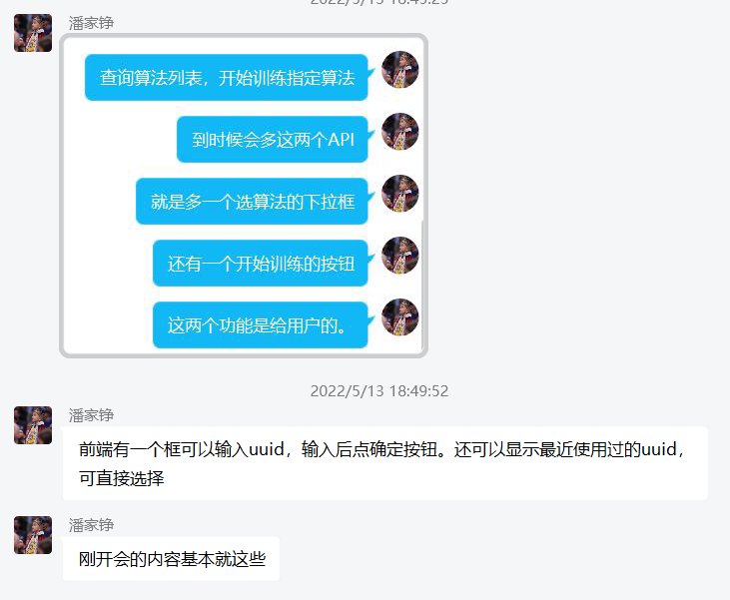

1. model页面上传模型即使上传失败显示的弹窗标题也为上传成功（遗留问题，上次已经提出）

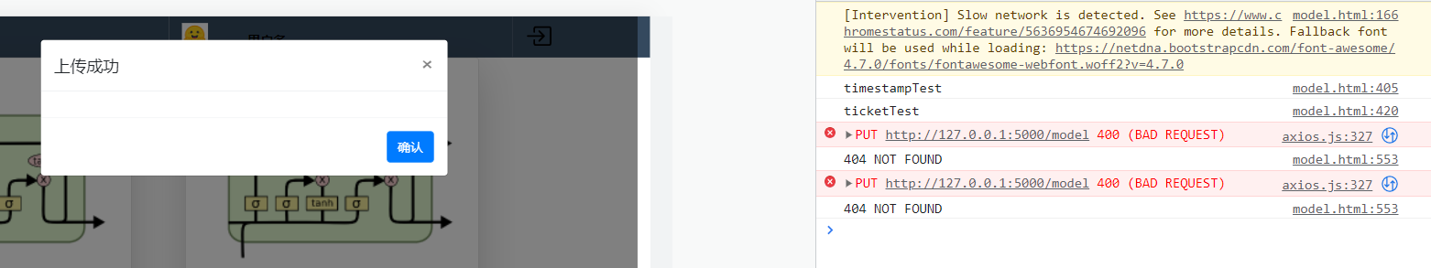

1. model页面点击左侧云端的“获取模型”后出现意义不明无意义无信息的弹窗（可以改成二次确认弹窗或者直接删111行左右的data-target去掉弹窗。（遗留问题，上次已经提出）
2. model页面点击右侧本地端的“获取模型”后出现意义不明无意义无信息的弹窗（上次已经提出）
3. Model页面删除模型按钮无弹窗提示无法得知操作结果。
4. 设备激活状态当切换或刷新页面时即变为未激活，必须加cookie，否则model页面操作无意义。（上次已经提出）
5. 上传校正数据的按钮当上传一次成功后，即使之后上传失败仍然显示上传成功。同时，若第一次上传就失败，弹窗中内容为空，应显示“上传失败”。

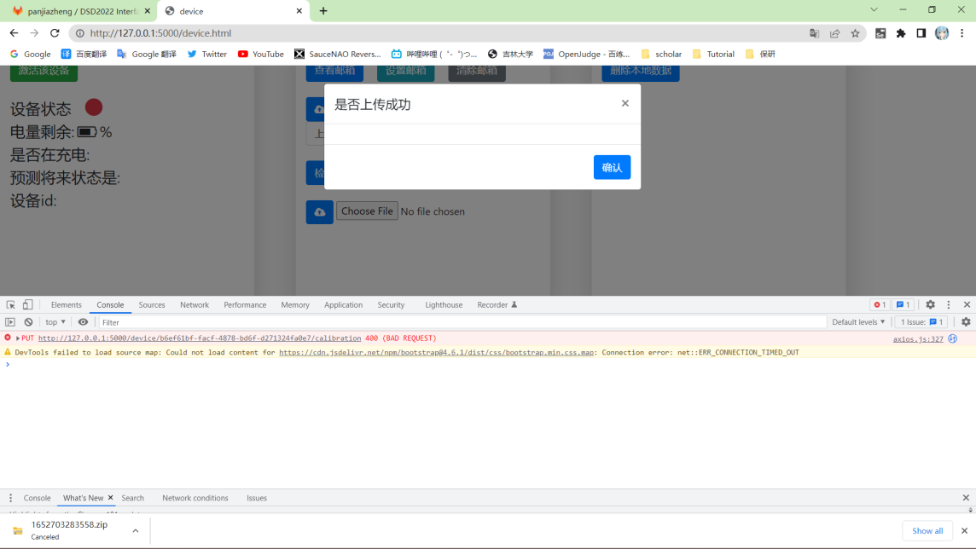

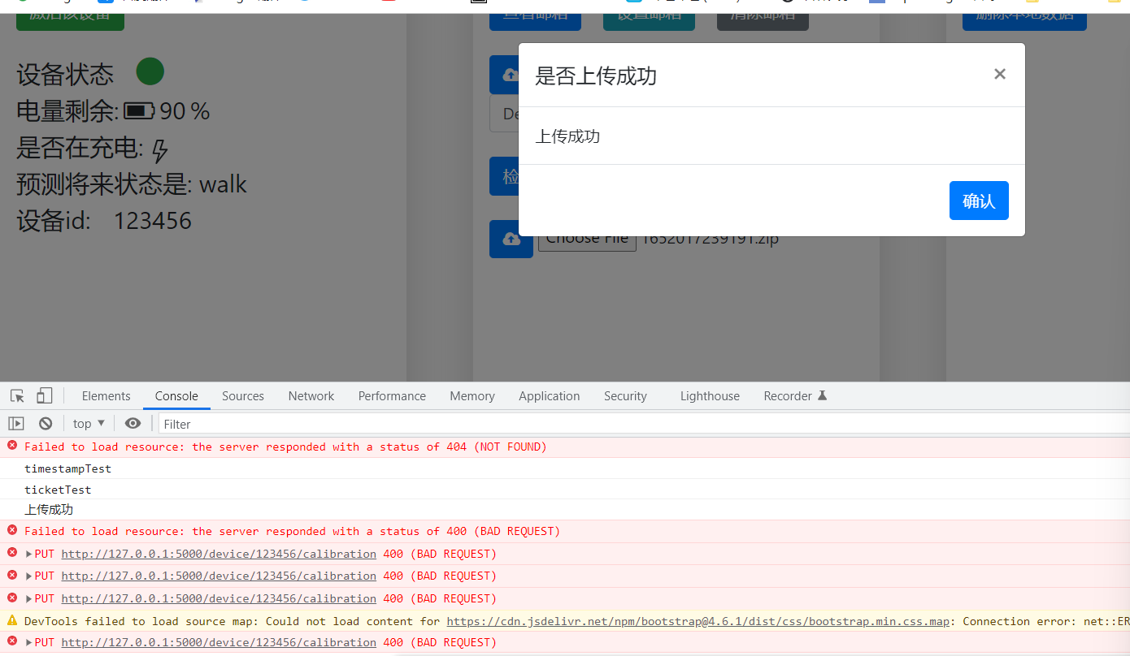

1. Device页面的删除云端数据按钮弹窗显示操作结果的逻辑完全错误，上传成功后应立即弹窗提示，而不是在下一次点击按钮后才提示。此外，当一次操作结束后，后续操作无论结果如何，弹窗中显示的信息均为第一次操作的结果。如果不会或者嫌麻烦，请直接用alert，不要用自己写的窗口。
2. Device页面的删除本地数据按钮弹窗显示操作结果的逻辑同样完全错误，上传成功后应立即弹窗提示，而不是在下一次点击按钮后才提示。此外，当一次操作结束后，后续操作无论结果如何，弹窗中显示的信息均为第一次操作的结果。如果不会或者嫌麻烦，请直接用alert，不要用自己写的窗口。
3. 极多按钮（例如device页面的删除邮箱，设置邮箱失败，model页面的删除模型等等）无论操作结果如何均只在控制台有提示，嫌麻烦就直接在发请求的.then（success）或者.catch（failed）加一个alert，不会浪费多少时间。
4. 校准页面当/calibration/<motion>接口返回400或者409时，未进行提示同时终止校正过程。
5. 赵熠远那边的接口变了，有一些加了/api前缀，还有的返回数据的格式变了（如GET /），相应的前端接口也要修改